

Cancelar Conta
O objetivo dessa funcionalidade é cancelar uma conta no sistema GSAN. A funcionalidade é acessada de uma outra funcionalidade que tenha o botão: , visualizado para usuários com permissão especial para efetuar o cancelamento.
Um exemplo de funcionalidade que disponibiliza o botão é a Manter Contas de um Conjunto de Imóveis.
Clicando sobre ele, o sistema visualiza a seguinte janela:
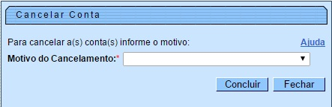
Selecione o motivo do cancelamento e clique em . Feito isso, o sistema cancela a conta selecionada na funcionalidade que chamou a janela. Em seguida, retorna para a funcionalidade principal.

